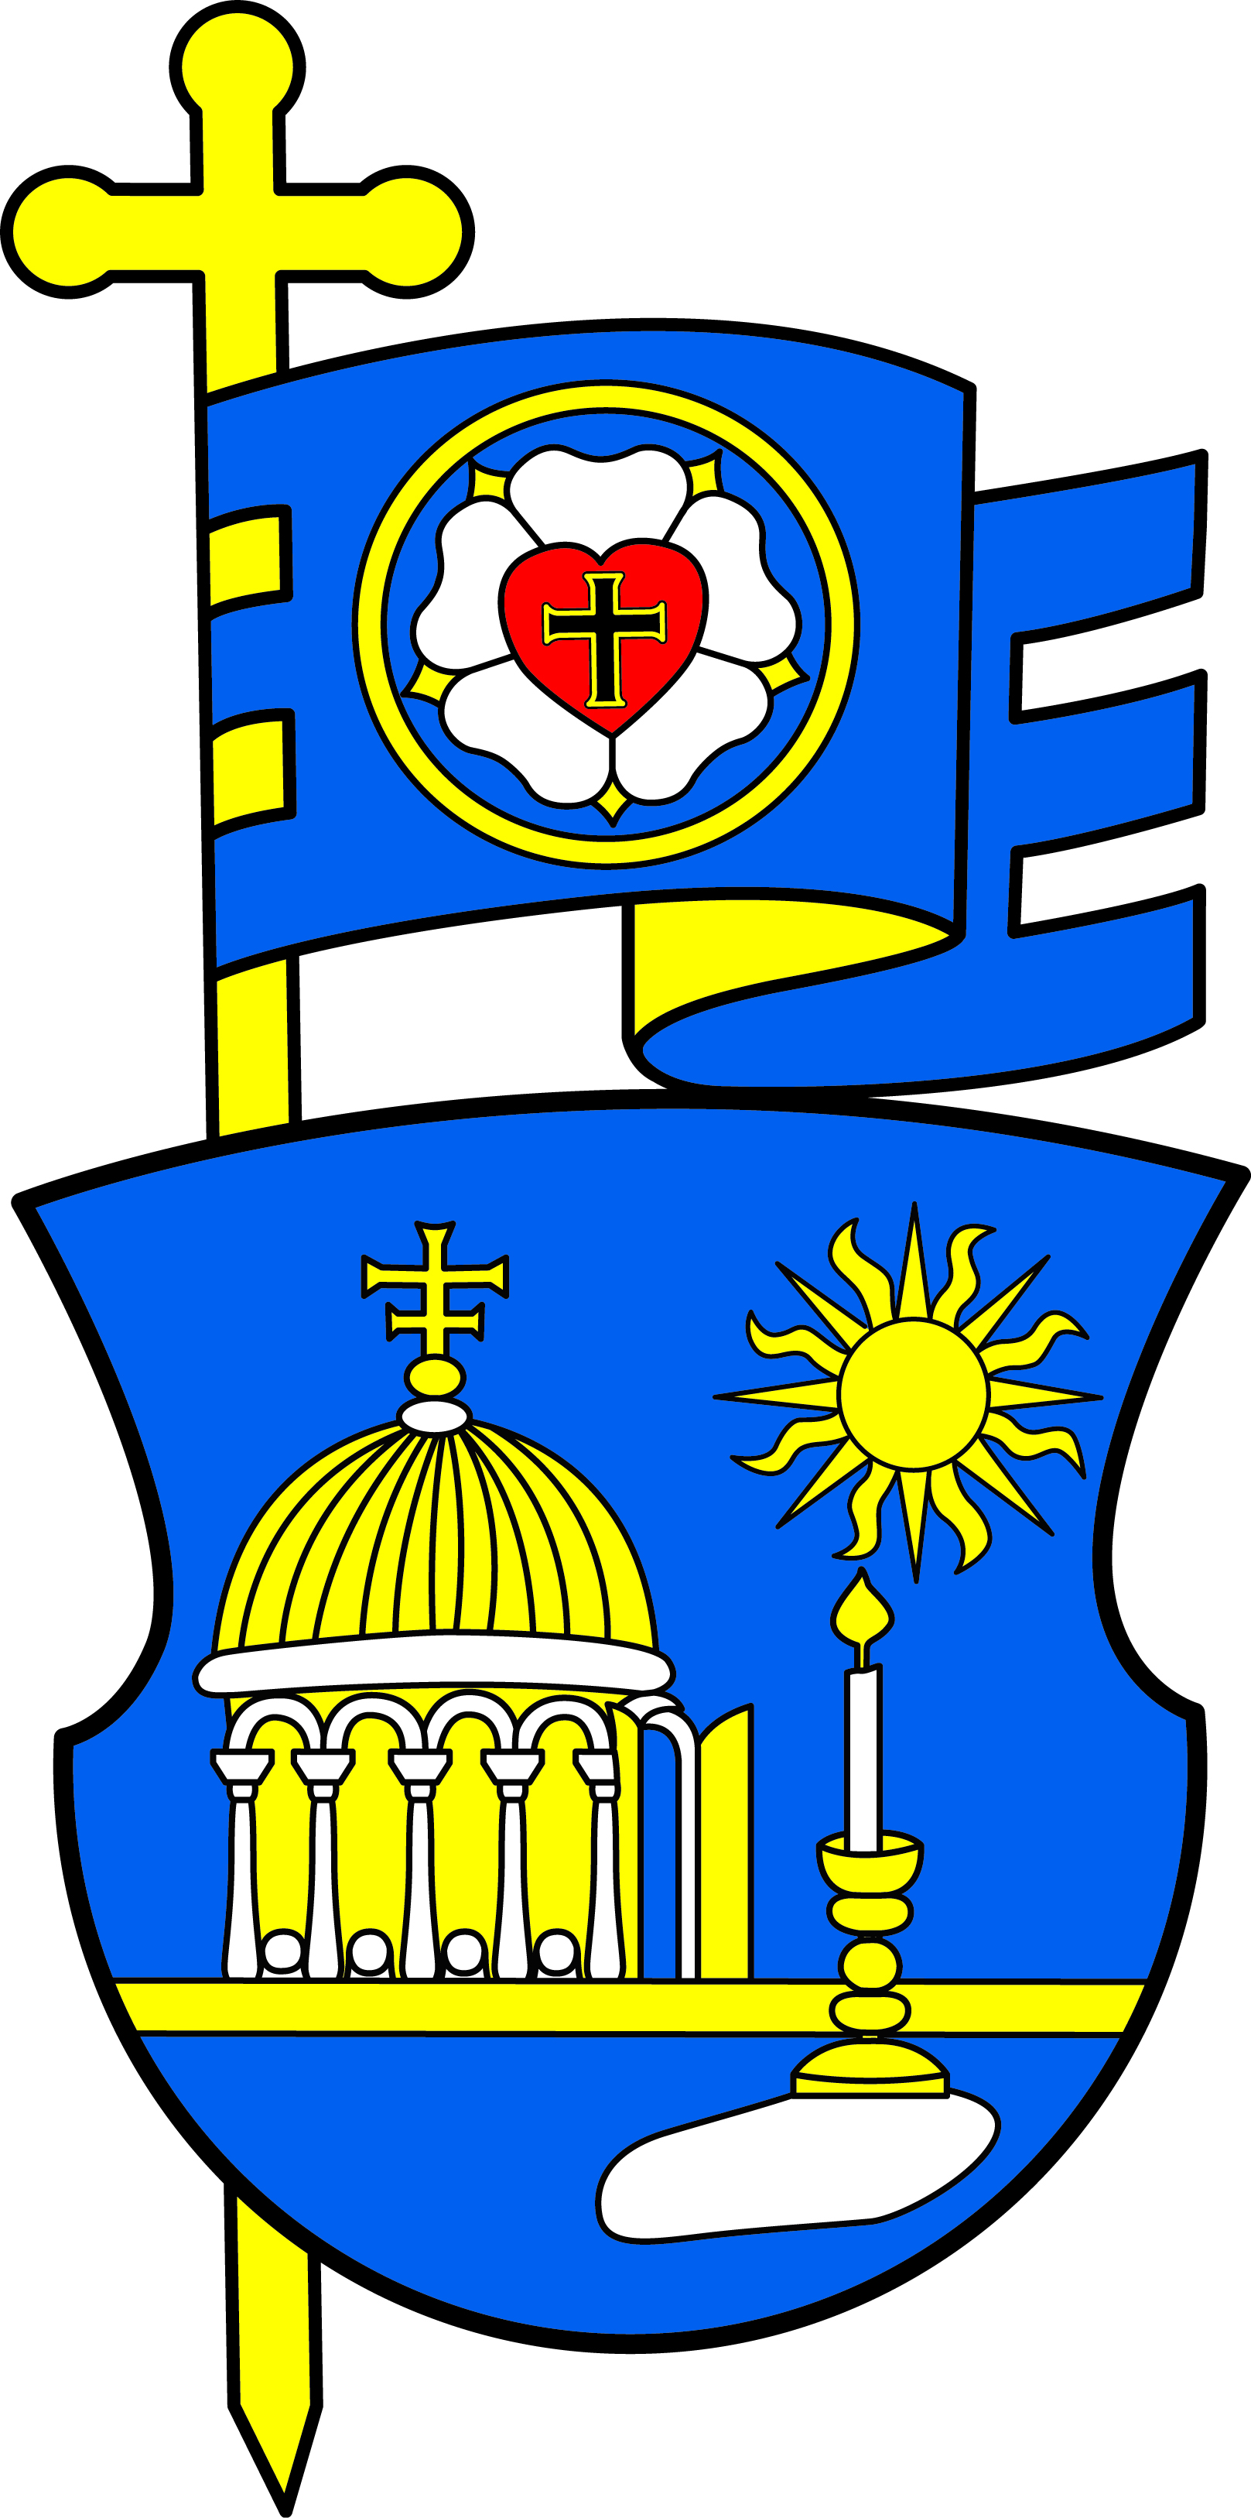
Program: Vzdelávací seminár na tému:
Ako lepšie porozumieť dezorientovaným seniorom
Modra, dňa 23.10.2019

17:30 – 17:45 Privítanie s duchovným úvodom.
17:45 – 18:45 Prednáška PhDr. Beaty Dobovej, s diskusiou
18:45 – 18:55 Predstavenie publikácie "Sprevádzanie zomierajúcich"
18:00 – 19. 00 Záver spojený s distribúciou publikácie medzi účastníkmi seminára

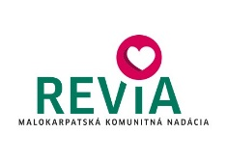
Podujatie podporili:


Cirkevný zbor ECAV na Slovensku Modra-Kráľová
